신입 웹개발자 코딩테스트

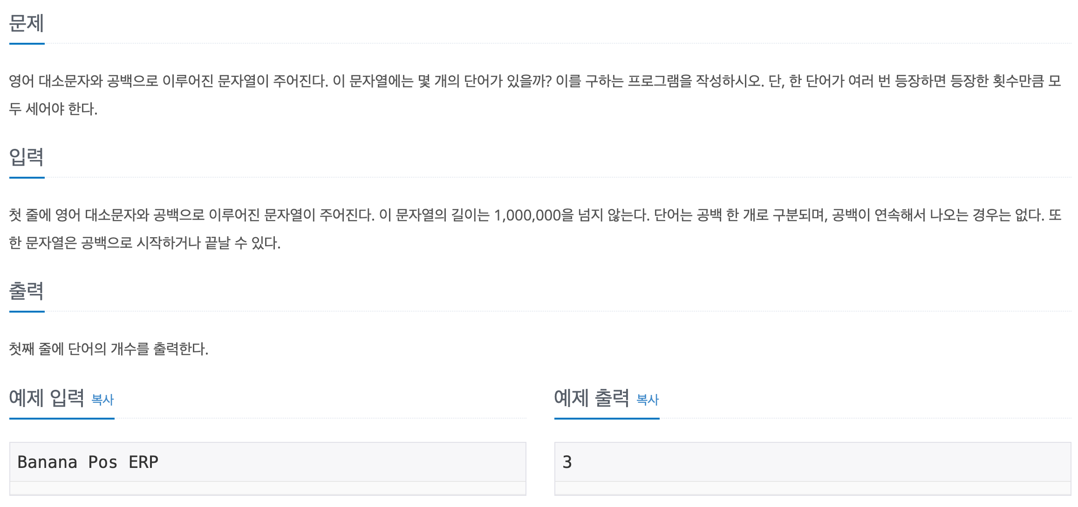

public int Solution(String text){

int result = 0;

return result;

}

SELECT

return result;

}

